Nr ćw. | Silniki spalinowe
6 | Charakterystyki silnika spalinowego

1. | Wprowadzenie teoretyczne
1.1. Parametry silnika spalinowego
Charakterystyką silnika spalinowego jest graficzne przedstawienie współzależności pomiędzy różnymi parametrami pracy silnika. Aby przystąpić do rozważań na temat charakterystyk silnika i ich wykonywania, należy więc najpierw zapoznać się z najważniejszymi parametrami pracy silnika.
Ogólnie parametry silnika można podzielić na geometryczne i operacyjne [1]. Czasem wyróżnia się również parametry lokalne, które charakteryzują lokalnie stan termodynamiczny czynnika roboczego, jak na przykład stopień zawirowania ładunku w cylindrze, czy temperatura spalin na wylocie z cylindra. Te parametry nie będą w tym rozdziale szczegółowo omawiane.

1.1.1. Parametry geometryczne
Parametry geometryczne charakteryzują silnik pod względem jego rozmiarów i właściwie są niezmienne. Do najważniejszych wymiarów silnika należą średnica cylindra D i skok tłoka S (rysunek 1). Skok tłoka stanowi drogę, jaką przemierza tłok jego dolnego martwego położenia (DMP) do górnego martwego położenia (DMP). Te dwa parametry określają pojemność skokową cylindra (równanie 1). Pojemność skokowa cylindra pomnożona przez liczbę cylindrów określa pojemność skokową silnika.

𝑉_{𝑠} = 𝜋𝐷²𝑆/4, 𝑑𝑚³ (1)

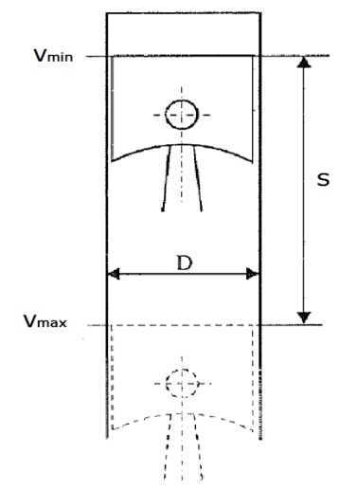

Rys. 1. Podstawowe parametry geometryczne silnika [1]

Z powyższymi parametrami geometrycznymi związany jest jeszcze jeden bardzo istotny parametr, tj. stopień sprężania ε, który definiowany jest jako stosunek największej do najmniejszej objętości cylindra. Inaczej mówiąc, jest to stosunek sumy objętości skokowej cylindra i objętości komory spalania do objętości komory spalania [2]. Komora spalania to najmniejsza przestrzeń, w której odbywa się proces spalania, znajduje się pomiędzy tłokiem w ZZ a głowicą silnika. Stopień sprężania w istotny sposób determinuje przebieg procesu spalania w silniku. Silniki o zapłonie iskrowym zwykle charakteryzują się niższym stopniem sprężania (około 8-12) niż silniki o zapłonie samoczynnym, w których parametr ten osiąga wartość około 17-20. Podwyższenie stopnia sprężania jest jedną z możliwości zwiększenia mocy silnika. Dzięki podniesieniu wartości stopnia sprężania gazy spalinowe mogą być rozprężane do większej objętości, dzięki czemu ich temperatura zmniejsza się; mniejsze straty energii cieplnej. Przy większym stopniu sprężania obserwuje się również lepsze wykorzystanie energii zawartej w paliwie, co poprawia sprawność silnika i prowadzi jednocześnie do zmniejszenia zużycia paliwa. W większości silników stopień sprężania, jako parametr zdeterminowany przez wymiary silnika jest niezmienny i ustalony na etapie projektowania silnika, chociaż istnieją już rozwiązania technologiczne, dzięki którym stopień sprężania może ulegać zmianie. Są to silniki ze zmiennym stopniem sprężania; VCR (Variable Compression Ratio).

1.1.2. Parametry pracy silnika (operacyjne)
Do głównych parametrów pracy silnika należą, między innymi, prędkość obrotowa, moc silnika, moment obrotowy, sprawność, ciśnienie, czy zużycie paliwa.
Prędkość obrotowa n określa liczbę obrotów wału korbowego w jednostce czasu [3]. Zgodnie z układem jednostek SI, jednostką prędkości obrotowej jest liczba obrotów na sekundę (obr/s), jednak ze względów praktycznych w silnikach spalinowych stosuje się jednostkę obr/min. Ze względu na zakres prędkości obrotowej silniki tłokowe dzieli się na wolnoobrotowe, średnioobrotowe i szybkoobrotowe. Silniki stosowane w silnikach samochodowych i motocyklowych należą do szybkoobrotowych. Zakresy prędkości obrotowych podano w tabeli 1. Im mniejsza pojemność skokowa cylindra, tym większa prędkość obrotowa – wynika to z wielkości mas wirujących i przemieszczających się ruchem posuwisto-zwrotnym. Wraz z ich zwiększaniem zwiększają się siły bezwładności – ograniczenie prędkości obrotowej ze względu na wytrzymałość zespołów. Zwiększanie prędkości obrotowej jest jednym ze sposobów na zwiększenie mocy silnika z zachowaniem niezmienionej pojemności skokowej.

Tabela 1. Zakresy prędkości obrotowych wałów korbowych poszczególnych rodzajów silników [3]
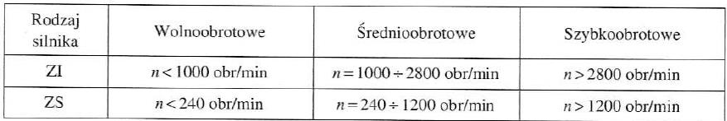

Moment obrotowy Mo mierzony jest na wale korbowym na hamowni i podawany w jednostkach Nm. Chwilowa wartość momentu obrotowego jest różna w cyklu pracy w zależności od suwu silnika, dlatego podaje się średnią wartość w czasie całego obiegu [1, 3]. Na podstawie wartości momentu obrotowego można wyznaczyć wartość mocy użytecznej silnika, czy ciśnienie użyteczne.
W rozważaniach o parametrach pracy silnika mówi się o trzech rodzajach ciśnienia: ciśnieniu teoretycznym, indykowanym oraz użytecznym (efektywnym).
Ciśnienie teoretyczne uzyskuje się z obliczeń na poziomie obiegu teoretycznego.
Średnie ciśnienie indykowane uzyskuje się zawsze z obliczenia pracy na podstawie wykresu indykatorowego, zmierzonego (pi) lub obliczeniowego (pit).
Średnie ciśnienie użyteczne jest wyznaczane obliczeniowo lub na podstawie średniego ciśnienia indykowanego lub też z wykorzystaniem wartości mocy użytecznej otrzymanej z pomiarów. Średnie ciśnienie użyteczne jest więc iloczynem średniego ciśnienia indykowanego oraz sprawności mechanicznej zgodnie z równaniem:

𝑝_{𝑒} = 𝜂_{𝑚}𝑝_{𝑖 ,} MPa (2)

Moc silnika, podobnie jak ciśnienie określić można jako moc indykowaną oraz moc użyteczną (efektywną).
Moc efektywna otrzymywana jest z różnicy mocy indykowanej i mocy zużywanej na pokonanie oporów tarcia mechanizmów silnika oraz mocy pobranej przez elementy osprzętu. Moc efektywną silnika można wyznaczyć na podstawie znajomości zmierzonego momentu obrotowego Mo oraz znanej prędkości obrotowej n zgodnie z równaniem:

𝑁𝑒=𝑀_{𝑜}𝑛/9554, 𝑘𝑊 (3)

gdzie: 9554 – wartość wynikająca z przeliczenia prędkości kątowej na obrotową

W nauce o silnikach spalinowych do określenia zużycia paliwa stosuje się dwa parametry: godzinowe zużycie paliwa G_{e} oraz jednostkowe zużycie paliwa g_{e}.
Godzinowe zużycie paliwa, podawane zazwyczaj w kg/h określa ilość zużytego przez silnik paliwa w jednostce czasu; zazwyczaj w godzinach. Zazwyczaj parametr ten uzyskiwany jest na drodze bezpośrednich pomiarów metodą objętościową lub masową.
Jednostkowe zużycie paliwa, podawane w kg/kWh odniesione jest do mocy użytecznej uzyskiwanej przez silnik w danym punkcie pracy. Otrzymywane jest więc poprzez obliczenie stosunku godzinowego zużycia paliwa do jednostki mocy, zgodnie z równaniem:

𝑔_{𝑒}=𝐺/𝑁_{𝑒}, 𝑔/𝑘𝑊ℎ (4)

Ostatnim spośród najważniejszych parametrów pracy silnika jest jego sprawność. Ogólnie można powiedzieć, że sprawność silnika determinowana jest sprawnością procesu zamiany energii chemicznej zawartej w paliwie na energię mechaniczną [2]. Dodatkowo jednak należy uwzględnić jeszcze m.in. straty wynikające z oporów ruchu (starty energii na tarcie) poszczególnych elementów silnika. Zwykle stosuje się pięć pojęć sprawności: sprawność teoretyczną, indykowaną, cieplną, mechaniczną oraz ogólną.
Sprawność teoretyczna η_{t} to stosunek pracy obiegu teoretycznego do ilości ciepła doprowadzonego do obiegu podczas jednego cyklu.
Sprawność indykowana η_{i} to stosunek pracy indykowanej do pracy obiegu teoretycznego. Sprawnością cieplną η_{c} określa się stosunek pracy indykowanej do ilości ciepła doprowadzonego do silnika podczas jednego cyklu.
Sprawność mechaniczna η_{m} to miara strat mechanicznych w mechanizmach silnika oraz strat ponoszonych na napęd osprzętu silnika. Inaczej mówiąc, jest to miara różnic między mocami: użyteczną i indykowaną i wyraża się stosunkiem tych mocy.
Sprawność ogólna η_{o} określana jest jako całkowita miara wykorzystania energii dostarczonej do silnika w paliwie. Wyraża się stosunkiem pracy użytecznej do całkowitej ilości ciepła doprowadzonego do silnika w czasie jednego cyklu pracy. Sprawność ogólną silnika można opisać również jako iloczyn powyższych sprawności zgodnie z równaniem:

𝜂_{𝑜} = 𝜂_{𝑚}𝜂_{𝑖}𝜂_{𝑡} = 𝜂_{𝑐}𝜂_{𝑚} (5)
Wstawiając do równania (5) rzeczywiste wartości poszczególnych sprawności silnika, które wynoszą odpowiednio: sprawność teoretyczna 0,5 ÷ 0,7; sprawność indykowana 0,75 ÷ 0,85; sprawność mechaniczna 0,75 ÷ 0,9; otrzymujemy sprawność ogólną silnika w zakresie 0,27 ÷ 0,45.

1.2. Charakterystyki silnika
Jak już napisano, charakterystyka silnika jest graficznym przedstawieniem zależności pomiędzy najważniejszymi parametrów jego pracy. Charakterystyki silnika spalinowego podzielić można na dwa podstawowe typy: charakterystyki prędkościowe oraz charakterystyki obciążeniowe [4]. W literaturze można również spotkać się z trzecim rodzajem, tj. charakterystykami regulacyjnymi, jednak zazwyczaj charakterystyki tego rodzaju są de facto rodzajem charakterystyk obciążeniowych. Charakterystyki prędkościowe przedstawiają zależność badanego parametru pracy silnika od prędkości obrotowej. Z kolei charakterystyki obciążeniowe wykonuje się przy stałej prędkości obrotowej, jako zależność badanego parametru silnika od jego obciążenia. Do najczęściej wykonywanych charakterystyk prędkościowych zalicza się m.in. charakterystykę zewnętrzną oraz charakterystykę uniwersalną (ogólną), a także charakterystykę mocy maksymalnej, mocy częściowej, granicy dymienia, charakterystykę regulatorową. Do charakterystyk obciążeniowych zalicza się charakterystykę obciążeniową typową oraz, jak już wcześniej wspomniano charakterystyki regulacyjne, jak np. charakterystyka kąta wyprzedzenia wtrysku (silniki ZS), charakterystyka kąta wyprzedzenia zapłonu (silniki ZI), czy charakterystyka składu mieszanki paliwowej (silniki ZI).
Charakterystyka zewnętrzna jest jedną z najczęściej wykonywanych charakterystyk prędkościowych na hamowni silnikowej. Wykonuje się ją zasilając silnik pełną dawką paliwa (maksymalne nastawy urządzeń regulujących moc silnika), która odpowiada pełnej nastawie pompy wtryskowej (silniki ZS) lub pełnemu otwarciu przepustnicy (silniki ZI). Charakterystyka zewnętrzna przedstawia wykres zależności zmierzonego momentu obrotowego M_{o} od prędkości obrotowej n. Może ona być następnie uzupełniona obliczoną charakterystyką mocy użytecznej N_{e}, czy też jednostkowego zużycia paliwa g_{e} [3]. Na rysunku 2 przedstawiono przykładową charakterystykę zewnętrzną dla silnika o zapłonie iskrowym. Charakterystyka zewnętrzna silnika o zapłonie samoczynnym różni się nieco od charakterystyki zewnętrznej silnika ZI. Przede wszystkim nie wykazuje maksimum na krzywej mocy użytecznej w zakresie użytecznej prędkości obrotowej i jest nieco mniej wypukła. Na podstawie charakterystyki zewnętrznej silnika można określić między innymi jego maksymalny moment obrotowy, najwyższą osiąganą moc oraz określić punkt pracy (prędkość obrotową), w którym wartości maksymalne są osiągane. Inaczej mówiąc, dysponując charakterystyką zewnętrzną można określić [4]:
- prędkość obrotową biegu jałowego n₀, przy której silnik po uruchomieniu pracuje stabilnie; pokonuje nie tylko opory wewnętrzne własne, ale także opory niezbędnych zespołów napędzanych z wału korbowego, takich jak np.: pompa wtryskowa, pompa wody,
- prędkość obrotową momentu maksymalnego n_{m},
- prędkość obrotową maksymalnej mocy użytecznej n_{N},
- maksymalną prędkość obrotową n_{max} silnika narzuconą różnymi kryteriami (np. trwałości zespołów silnika, minimalnej wartości zmniejszającego się w tym zakresie momentu obrotowego silnika, itp.),
- maksymalny moment obrotowy silnika M_{omax},
- maksymalną moc użyteczną silnika N_{emax}.

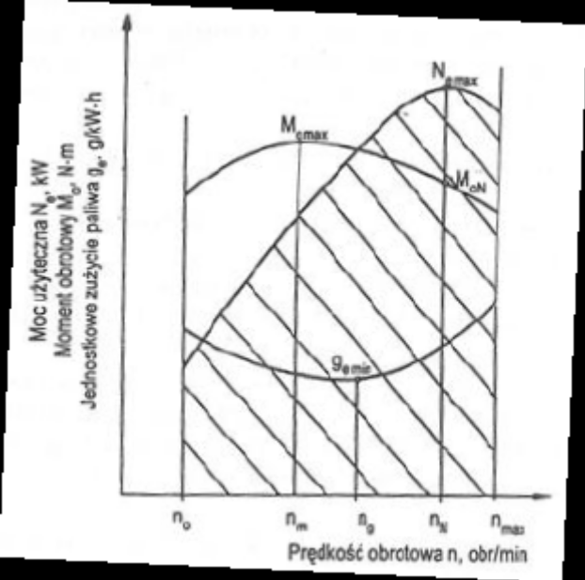
Rys. 2. Przykładowa charakterystyka zewnętrzna silnika o zapłonie iskrowym [4]

Charakterystyka uniwersalna (ogólna), sporządzana zwykle na podstawie wielu charakterystyk obciążeniowych, zaliczana jest do charakterystyk prędkościowych. Przedstawia przebieg krzywych stałego jednostkowego zużycia paliwa g_{e} oraz krzywych stałej mocy N_{e} w układzie współrzędnych p_{e} - n lub M_{o} - n [4]. Charakterystyka ogólna pozwala na analizę parametrów pracy silnika w pełnym zakresie obciążeń i prędkości obrotowych. Charakterystyka uniwersalna służy głównie do analizy obszarów pracy silnika przy założonym z góry zakresie możliwych do zaakceptowania wartości jednostkowego zużycia paliwa g_{e} (rysunek 3). Oznacza to, że na podstawie tej charakterystyki można określić optymalny pod względem osiągów silnika i zużycia paliwa zakres jego pracy. Innym zastosowaniem charakterystyki uniwersalnej może być analiza obszarów pracy silnika dla założonego z góry stężenia wybranego składnika spalin [3].

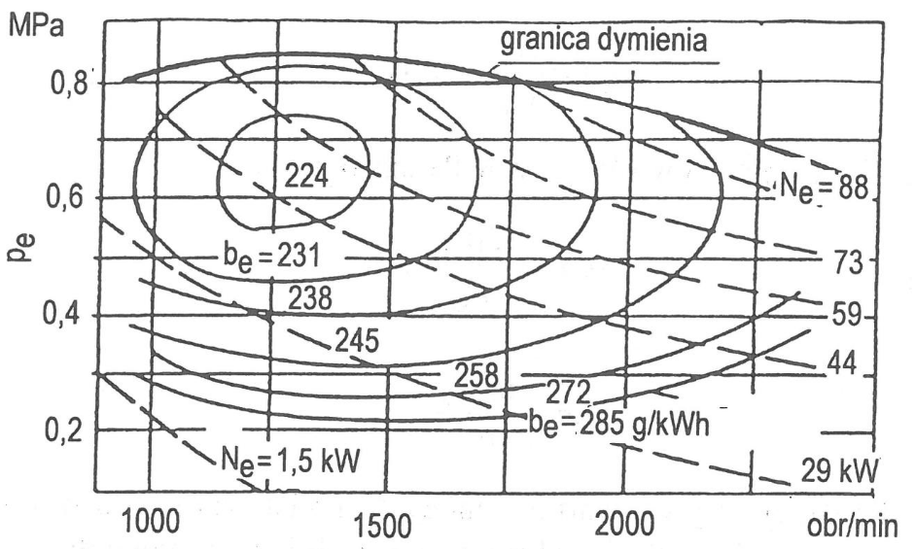
Rys. 3. Przykładowa charakterystyka uniwersalna silnika o zapłonie samoczynnym [4]

Charakterystyka obciążeniowa typowa jest wykresem zależności godzinowego G_{e} i jednostkowego g_{e} zużycia paliwa od momentu obrotowego M_{o}, mocy użytecznej N_{e} lub średniego ciśnienia użytecznego silnika p_{e}. Charakterystyki obciążeniowe wykonuje się zawsze przy stałej prędkości obrotowej silnika, zmieniając jego obciążenie. Analiza charakterystyki obciążeniowej silnika ZI pozwala zaobserwować, że zwiększanie obciążeń silnika powoduje zwiększanie godzinowego zużycia paliwa, a im obciążenia bliższe są maksymalnemu, tym wzrost ten jest bardziej gwałtowny. W silnikach wyposażonych w układy wtryskowe współpracujące z sondą λ wynika to z faktu, że w tych obszarach (najwyższych obciążeń) sygnały z sondy są ignorowane i silnik przechodzi w pracę na mieszance bogatej (λ < 1) tak, aby uzyskać maksymalne obciążenia [3]. W tym zakresie również wzrasta jednostkowe zużycie paliwa, które wcześniej wraz ze wzrostem mocy malało. Na rysunku 4 przedstawiono przykładowe charakterystyki obciążeniowe dla silników o zapłonie iskrowym i samoczynnym.

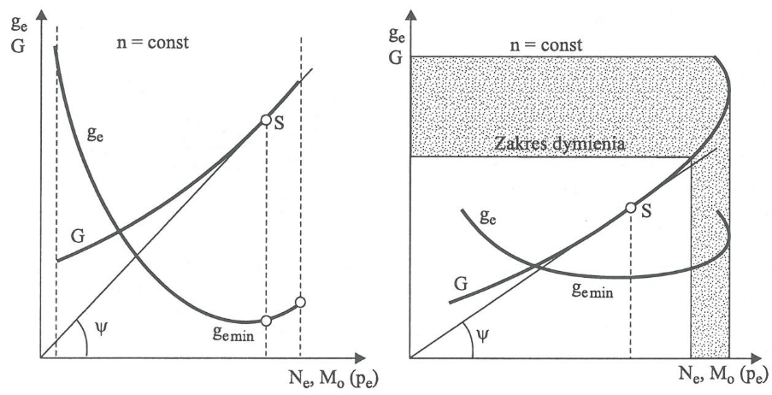
Rys. 4. Przykładowe charakterystyki obciążeniowe silnika o zapłonie iskrowym (z lewej)
i samoczynnym (z prawej).

Literatura:

[1]. Rychter T., Teodorczyk A.: Teoria silników tłokowych, Wydawnictwa Komunikacji i Łączności, Warszawa, 2006
[2]. Fischer R., Gscheidle R., Heider U., Kaźmierczak A.: "Silniki pojazdów samochodowych", Wydawnictwo REA, Warszawa, 2010
[3]. Luft S.: "Podstawy budowy silników", Wydawnictwa Komunikacji i Łączności, Warszawa 2003
[4]. Drozd Cz., Sroka Z.: "Silniki spalinowe laboratorium", Oficyna Wydawnicza Politechniki Wrocławskiej, Wrocław 1998

2. | Aparatura pomiarowa i przyrządy
 | Wykres indykatorowy wyznacza się za pomocą zestawu aparatury do indykowania zwanego Indykatorem. W skład zestawu dostępnego w laboratorium silników spalinowych wchodzi: piezoelektryczny czujnik ciśnienia umieszczony w komorze spalania, czujnik położenia kątowego wału korbowego, wzmacniacz ładunkowy, karty pomiarowe, enkoder oraz komputer umożliwiający akwizycję danych pomiarowych. Proces indykowania polega na pomiarze ciśnienia panującego w cylindrze silnika w zależności od kąta obrotu wału korbowego (OWK) w czasie jednego cyklu pracy, w silniku czterosuwowym zakres kątowy wynosi 720º OWK.
3. | Stanowisko pomiarowe/badawcze
 | Stanowisko pomiarowe zwane hamownią silnikową jest wyposażone w silnik spalinowy o zapłonie samoczynnym połączony wałem napędowym z hamulcem elektrowirowym. Umożliwia ono wykonanie charakterystyk silnika spalinowego w funkcji wybranych parametrów pracy. Całość realizacji prac badawczych jest możliwa dzięki odpowiedniemu oprogramowaniu, które umożliwia obciążanie silnika spalinowego według wybranego sposobu. Przykładowo podczas realizacji tego ćwiczenia; przy stałej prędkości obrotowej.
4. | Przebieg ćwiczenia
W ramach ćwiczenia zostanie wykonana charakterystyka obciążeniowa typowa silnika. zapłonie iskrowym lub samoczynnym na hamowni silnikowej dla wybranej prędkości obrotowej. Podczas badań zostaną należy ustawić lub mierzyć następujące parametry: prędkość obrotowa (wartość stała), moment obrotowy (7 różnych wartości ustalonych w zależności od badanego silnika, rozpoczynając zawsze od wartości 0 Nm), zużycie paliwa (wartość mierzona dla każdego punktu pracy silnika).
Podczas wykonywania badań należy wypełnić następującą tabelę:

Lp. | n, obr/min | M_{o}, Nm | G_{e}, g/s
1
2
3
4
5
6
7

- Omówienie parametrów tłokowych silników spalinowych.
- Scharakteryzowanie charakterystyk silników spalinowych.
- Sporządzenie wybranej charakterystyki obciążeniowej.
- Opracowanie wyników pomiarów, w tym obliczenie wartości parametrów. wymienionych w punkcie 6.
- Wykonanie wykresów zależności wymienionych w punkcie 6.
- Analiza wyników i błędów pomiarowych.

5. | Protokół pomiarowy
 | Protokół pomiarowy wymaga wypełnienia tabel pomiarowych, w których będą zamieszczone wyniki pomiarów mierzonych wartości oraz obliczenie wartości parametrów silnika zamieszczonych w punkcie 6.
6. | Opracowanie wyników
Opracowanie wyników polega na zestawieniu wyników otrzymanych podczas badań na hamowni oraz wykonanie obliczeń następujących parametrów pracy silnika:
- moc użyteczna silnika Ne (równanie 3),
- ciśnienie użyteczne pe: 𝑝𝑒 = 120𝑁_{𝑒} /V_{s}n,
- jednostkowe zużycie paliwa ge (równanie 4).
Objętość skokowa silnika (Vs) zostanie podana podczas zajęć przez prowadzącego. Na podstawie wykonanych obliczeń uzupełnić tabelę:

Lp. | n, obr/min | M_{o}, Nm | G_{e}, g/s | N_{e}, kW | g_{e}, g/kWh | P_{e}, MPa
1
2
3
4
5
6
7

Następnie należy wykonać wykresy zależności: G_{e} = f(M_{o}), g_{e} = f(M_{o}) oraz G_{e} = f(N_{e}),
g_{e} = f(N_{e}). Ponadto należy przeprowadzić analizę otrzymanych wykresów i wyciągnąć odpowiednie wnioski.
7. | Wymagania do sprawozdania
Raport sporządzony na podstawie dokonanych pomiarów wykresu indykatorowego. W tym należy sporządzić:
- dokumentację zmierzonej charakterystyki obciążeniowej,
- wykonane obliczenia parametrów pracy silnika wymienione w punkcie 6.,
- wypełnioną tabelę zawarta w punkcie 6.
- 4 wykresy zależności wymienione w punkcie 6.
- analizę wyników i błędów pomiarowych,
- wnioski na temat wartości zmierzonych wielkości.

Prowadzący laboratorium | Lista prowadzących laboratorium:  dr inż. Konrad Krakowian  dr inż. Maria Skrętowicz  dr inż. Radosław Włostowski | e-maile do prowadzących:  konrad.krakowian@pwr.edu.pl  maria.skretowicz@pwr.edu.pl  radoslaw.wlostowski@pwr.edu.pl
Data aktualizacji instrukcji | 29.10.2024 r.

